

**МИНОБРНАУКИ РОССИИ**

**федеральное государственное бюджетное образовательное учреждение**

**высшего образования**

**«Московский государственный технологический университет «СТАНКИН»**

**(ФГБОУ ВО «МГТУ «СТАНКИН»)**

|  |  |
| --- | --- |
| **Институт**  **информационных**  **технологий** | **Кафедра информационных технологий**  **и вычислительных систем** |

ОТЧЕТ О ВЫПОЛНЕНИИ   
ИНДИВИДУАЛЬНОГО ЗАДАНИЯ ПО ДИСЦИПЛИНЕ   
**«ИНТЕРНЕТ-ТЕХНОЛОГИИ»**

|  |  |  |  |  |  |  |
| --- | --- | --- | --- | --- | --- | --- |
| СТУДЕНТА | *1* | КУРСА | | *магистратуры* | ГРУППЫ | *ИДМ-22-08* |
|  | | | *(уровень профессионального образования)* | |  | |

|  |
| --- |
| **Заложкина Ксения Сергеевна** |
| *(ФИО)* |

**НА ТЕМУ**

|  |
| --- |
| Настройка протокола динамической маршрутизации RIP . |

|  |  |
| --- | --- |
| Направление: | 09.04.04 Программная инженерия |
| Профиль подготовки: | Разработка и сопровождение информационных систем и web-приложений |

|  |  |  |  |
| --- | --- | --- | --- |
| Отчет сдан «______» ________________20___г. | | | |
|  |  |  |  |
| Оценка ____________________________ | | | |
|  | | | |
| Преподаватель | Овчинников П.Е., ст. преподаватель |  |  |
|  | *(Ф.И.О., должность, степень, звание.)* |  | *(подпись)* |

# Задание:

В заданной сети построить несколько различных маршрутов с применением протокола RIP. Провести сравнения с сетью построенной на основе статической маршрутизации.

**Различные маршруты сети:**

Рис 1. Маршрут 1.

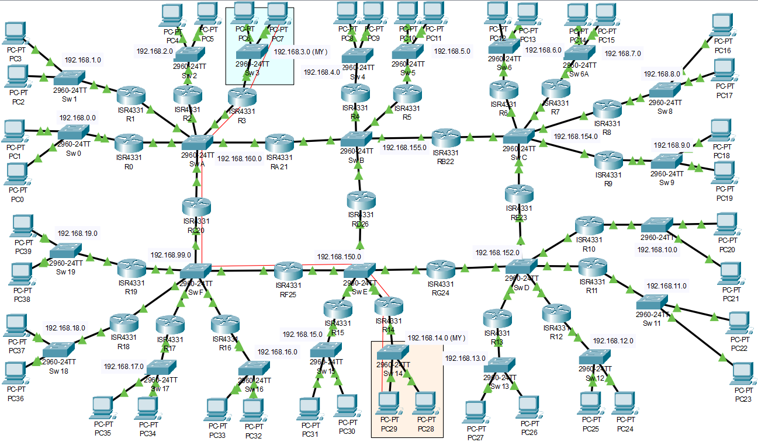

*Таблица маршрутизации роутера R3.*

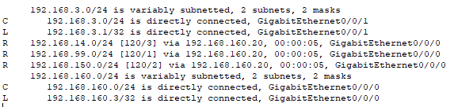

*Таблица маршрутизации роутера RC20.*

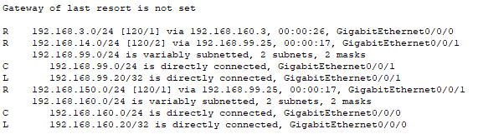

*Таблица маршрутизации роутера RF25* 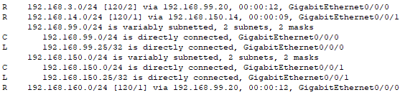.

*Таблица маршрутизации роутера R14*

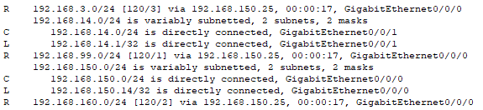

Другие маршруты имеют аналогичные таблицы для своих роутеров. Маршрутизация во всех 3-х вариантах происходит по протоколу RIP.

Рис 2. Маршрут 2.

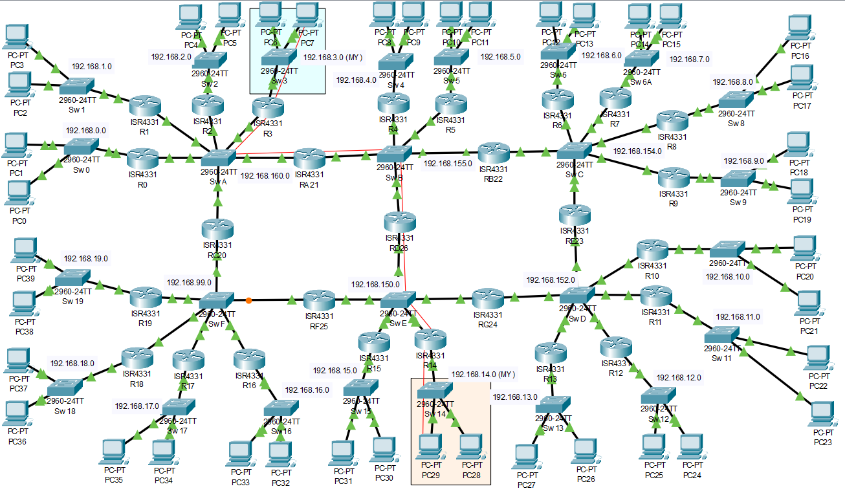

Рис 3. Маршрут 3.

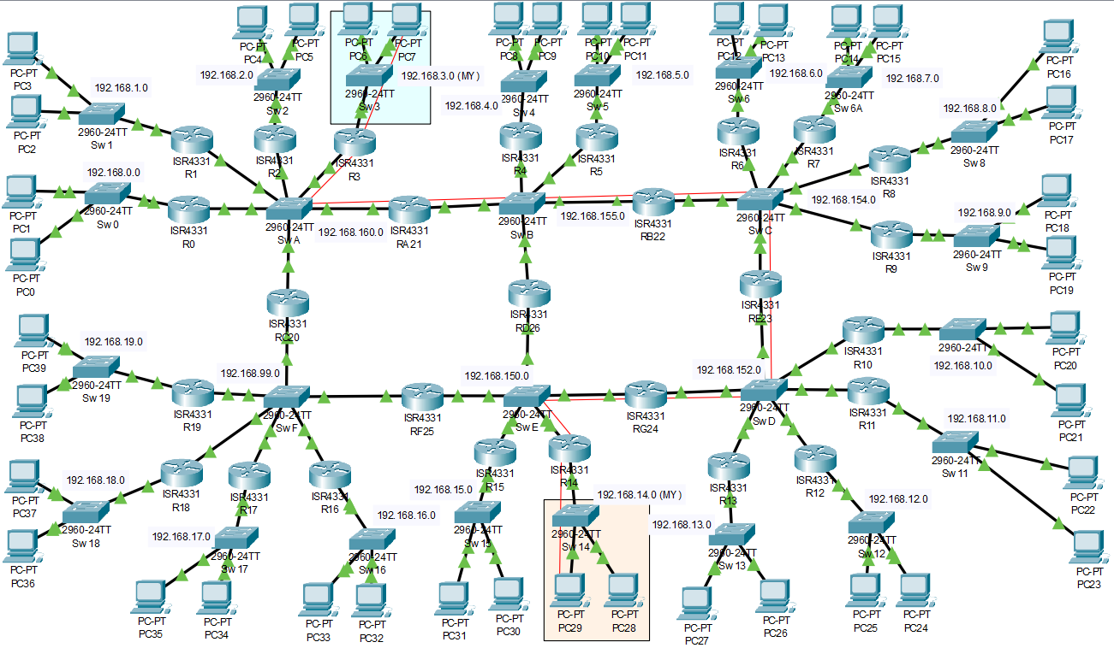

**Таблица 1.1 Качество передачи по нескольким маршрутам**

Тестирующий узел (IP-адрес): 192.168.3.3

Тестируемый узел (IP-адрес): 192.168.14.3

|  |  |  |
| --- | --- | --- |
| Вариант построения Маршрута | Время отклика (среднее) | TTL |
| 1 | 1 ms | 124 |
| 2 | 1 ms | 124 |
| 3 | 11 ms | 122 |

**Таблица 1.2 Оценка надёжности сети.**

|  |  |  |
| --- | --- | --- |
| Количество «разорванных» маршрутов | Время отклика (среднее) | TTL |
| 0 | 0 ms | 124 |
| 1 | 1 ms | 124 (RTO до перестройки маршрута) |
| 2 | 9 ms | 122 (RTO до перестройки маршрута) |

# Вывод

При проверке надёжности системы, было выявлено, что в отличии от статических маршрутов, при передаче маршрутов по протоколу RIP, роутеры «вычёркивают» удалённые маршруты и при обновлении таблиц маршрутизации в окне эхо-тестирования пропадает сообщение Resently Time Out (RTO). Маршрут перестраивается и пакеты перестают теряться. При статической маршрутизации сообщение RTO не исчезало, так как пакеты не переставали поступать по «разрушенному» маршруту. Однако пакеты доходили до необходимой сети по работающему маршруту, но из-за «заблудившихся» пакетов, данный вид маршрутизации является менее надёжным чем RIP.